給家長的一封信

親愛的家長： 您好，展信愉快！我是三年四班的導師謝秀伶，很高興有此機 緣加入 304鈴鐺 這個大家庭，更榮幸能在未來的日子裡，與您一同關心貴子女的生 活與學習。 新學期、新導師，孩子剛開學時可能會不太適應，在開學初適應期間，憑 著本人多年的教學經驗，以及您的從旁協助，相信孩子們一定能逐漸適應，我 也將盡一切努力照顧好寶貝們。

升上三年級是孩子成長中，一個非常重要的蛻變階段，上課時間、科目及 課程內容都會比低年級來得更多更深更廣，我誠摯地希望透過與各位家長的相 互溝通合作，給孩子一個優質的學習歷程。然而，人非聖賢孰能無過，老師也 會有疏忽的地方，當您對老師的管教方式、教育理念有意見時，歡迎您與我一 起討論。只 有您全力的支持與配合，孩子們才會學習得更快、成長得更多！以下事項正需 要您的支持配合：

一.掃QRcode，加入304-鈴鐺家族官方LINE

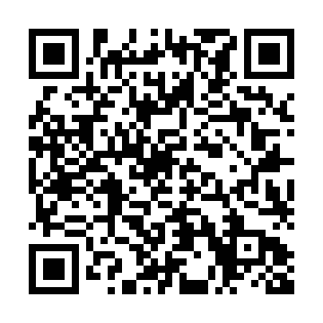

二. 掃QRcode填寫親師交流表格

